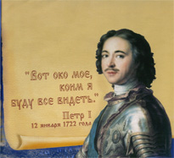
ИСТОРИЯ ОРГАНОВ ПРОКУРАТУРЫ ОБЛАСТИ

Прокуратура Вожегодского района

Вожегодский район в нынешних границах был образован при советской власти в 1929 году и входил в Вологодский округ Северного края. С момента образования в 1937 году Вологодской области и до наших дней Вожегодский район входит в ее состав.
Первое упоминание о прокуратуре района имеется в архивных документах за 1930 год, прокуратура была образована на основании Положения о прокурорском надзоре, утвержденном на сессии ВЦИК 26 мая 1922 года. Специального приказа об учреждении Вожегодской районной прокуратуры в архивах района не сохранилось. В октябре 1937 года районная прокуратура передана в подчинение прокуратуры Вологодской области.
Коллектив прокуратуры района в то время состоял из прокурора района, помощника прокурора, народного следователя, секретаря, конюха и курьера-уборщицы. В дальнейшем количественный состав прокуратуры длительное время изменений не претерпевал. Вместе с тем, как следует из архивных документов, происходила очень частая смена прокурорских работников, особенно в годы Великой Отечественной войны (сведения об этом имеются в архивах с 1943 года).
К сожалению, архивные документы и изучение дел, находящихся на хранении в прокуратуре района, не позволили установить, кто был первым прокурором района, это обусловлено тем, что до 1937 года вышестоящая организация Вожегодской районной прокуратуры находилась в г. Архангельске.
В соответствии с законодательством о ротации прокуроров в прокуратуре Вожегодского района за период с 1946 года по настоящее время на должности прокурора района работали 12 человек. В период
с 1946 по декабрь 1948 года работал Мухорин И.Ф.
с декабря 1948 по апрель 1954 года Власов
с июля 1954 по сентябрь 1958 Ганичев А.О.
с ноября 1958 по сентябрь 1962 года Мухорин И.Ф.
с сентября 1962 по октябрь 1967 года Тимонин Г.З.
с октября 1967 по май 1977 года Налимов В.И.
с мая 1977 по апрель 1982 года Разумов С.А.
с апреля 1982 по сентябрь 1988 года Шелыгин А.И.
с сентября 1988 по март 1993 года Бараев С.В.
с марта 1993 по март 1998 года Жерихин П.Н.
с марта 1998 по апрель 2009 года Кошелев В.Н.
с мая 2009 года по настоящее время Ломакина Н.Г.
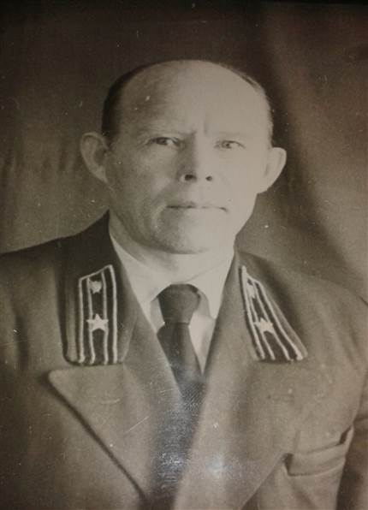
Прокуратуру Вожегодского района в период с октября 1967 по май 1977 года возглавлял Налимов Владимир Иванович. Он был ровесником революции, родился 17 января 1917 года в д. Митинское Кубено-Озерского района Вологодской области шестым ребенком в семье колхозника. Его биография может состоять из нескольких слов: учеба - война – прокуратура. 10 сентября 1938 года был призван в ряды Советской Армии где отслужил 7,5 лет, был участником Великой Отечественной Войны с Германией, а затем и с Японией. Демобилизовался в июле 1946 года. В сентябре 1948 года поступил учиться в юридическую школу г Ленинграда и после окончания ее был направлен по распределению на работу помощником прокурора Кичменско-Городецкого района Вологодской области (август 1950 - февраль 1953).Затем, получив высшее образование в Ленинградском университете им. Жданова работал прокурором Нюксенского района (февраль 1953 по июнь 1962) и прокуратуры Междуреченского района (июнь 1962 по октябрь 1967).
Общий стаж работы Налимова В.И. в системе прокуратуры Вологодской области составляет 28 лет, из них на должности прокурора около 25 лет. До последнего дня работы в прокуратуре Владимир Иванович оставался бескомпромиссным, когда речь заходила о нарушениях закона, невзирая на личности и должностные посты. Вместе с тем он был добрым и отзывчивым человеком, хорошо эрудированным, честным и справедливым. Находясь на пенсии 6 лет работал юрисконсультом производственного Управления сельского хозяйства, был председателем Совета ветеранов района . Увлекался живописью, нарисовал несколько картин.
Это было сложное время, когда на прокуратуру Конституцией и приказами Генерального прокурора возлагались обязанности по укреплению социалистической законности и правопорядка, борьбе с преступностью, осуществлению надзора за сохранностью социалистической собственности, личной собственности граждан, соблюдению Устава сельхозартели, рассмотрение жалоб и заявлений граждан, надзора за рассмотрением в судах уголовных и гражданских дел и многое другое.
В прокуратуре района рассматривались сотни материалов о недостачах материальных ценностей, хищении сельхозпродукции, возбуждались уголовные дела, велось следствие.
32 года проработал в прокуратуре района следователем Баскаков Александр Васильевич. Он пришел в прокуратуру района после окончания войны, вернувшись с фронта, в июле 1946 года и работал вплоть до октября 1978 года.
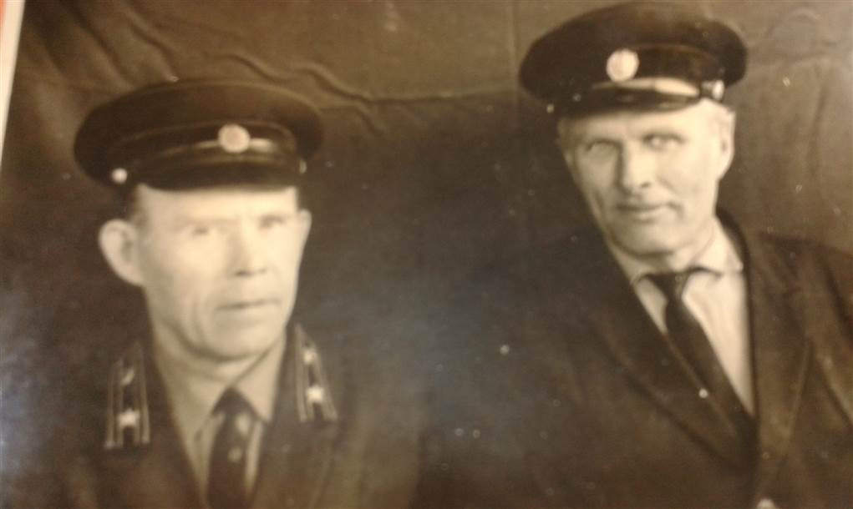
На фотографии: слева В.И. Налимов, справа А.В. Баскаков

Не подсчитать, не учесть, сколько судеб людских прошло через дела, душу и сердце следователя Баскакова. Со многими прокурорами довелось ему работать. И каждый набирался у него опыта работы, преданности однажды выбранному делу. Даже находясь на пенсии Александр Васильевич в 1980-1981г.г. работал в прокуратуре следователем, когда должность была вакантна.
28 лет проработал в прокуратуре района Кошелев В.Н. С июля 1981 года по март 1998 следователем, а затем прокурором района. В 2009 году уволился в связи с выходом на пенсию.
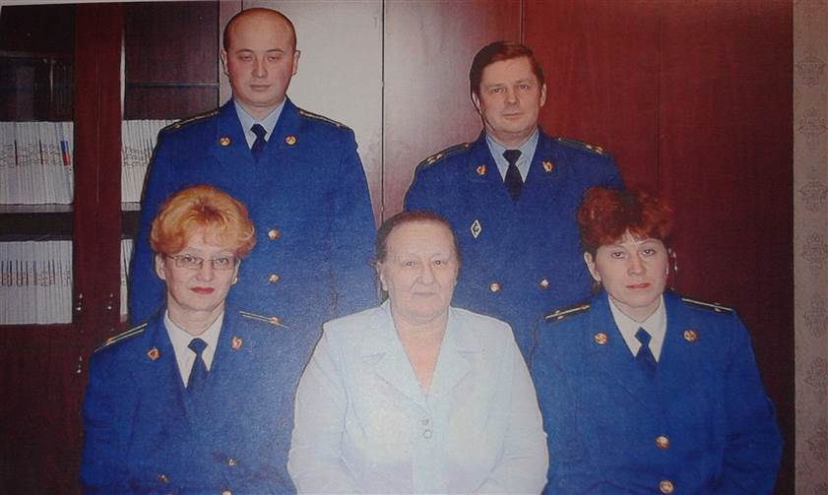
Дольше всех помощником прокурора и заместителем прокурора района проработали Попаденко М.В. (октябрь 1978 по ноябрь 1986) и Галанина Н.С. (ноябрь 1986 по май 2010). В настоящее время в прокуратуре 2 штатные единицы заместителя прокурора, которые занимают Пестовский Дмитрий Валерьевич и Коненкова Светлана Валерьевна, являющиеся опытными прокурорскими работниками.
Секретарем прокуратуры (затем эта должность стала называться заведующей канцелярией) работала в период с 1963 года по 2006 год Митрофанова Руфина Федоровна. За 43 года работы Митрофановой Р.Ф. пришлось поработать с 8 прокурорами района. Только за это она достойна уважения и почитания. Когда подошел пенсионный возраст, коллеги по работе просто не отпускали ее из прокуратуры, с ней очень легко было работать. В период с 2006 по 2010 год должность заведующей канцелярией занимала Дъячкова Н.А. в настоящее время эту должность занимает Дробозин Н.В.
С августа 2009 года в связи с выходом Кошелева В.Н. на пенсию, прокуратуру Вожегодского района впервые возглавила женщина – прокурор, старший советник юстиции Ломакина Н.Г. Свою прокурорскую карьеру она начала с июля 1995 года в прокуратуре Кирилловского района. Вся трудовая деятельность Ломакиной Н.Г. проходит на Вологодчине, хотя родом она из Ленинградской области.
Прошла все ступени карьерного роста: сначала была следователем, старшим следователем, старшим помощником прокурора, через 10 лет переведена на должность прокурора отдела в областном аппарате, затем она стала заместителем прокурора Вологодского района, откуда вновь была переведена на должность прокурора отдела по надзору за соблюдением законодательства о противодействии коррупции прокуратуры Вологодской области. В апреле 2009 года руководство прокуратуры области приняло решение о направлении Ломакиной Н.Г. в прокуратуру Вожегодского района.
Жизнь не стоит на месте, законодательство меняется, но любой временной промежуток ставил и ставит перед прокуратурой конкретные задачи, выполнение которых не всегда бывает простым. Но пока для решения поставленных задач мобилизованы силы сплоченного, ответственного коллектива, прокуратура всегда будет добиваться не только безусловного устранения выявленных нарушений законности, но и реальной защиты прав граждан, для многих из которых прокуратура осталась единственным органом, где им могут помочь.
Материал подготовила Галанина Н. С.

Вожегодский районный суд был создан в 1929 году одновременно с образованием района
В 1960-1980 годы суд был односоставным, то есть работал один народный судья, который избирался населением района сроком на пять лет. Подбор кандидатов на должность народного судьи в то время осуществлял отдел юстиции, а также партийные органы. Необходимо отметить, что к кандидату на должность судьи в те годы не предъявлялись требования о наличии высшего юридического образования и стажа юридической работы не менее пяти лет, как это требуется сейчас. Достаточно было достижения кандидатом возраста 25 лет и положительных характеристик.
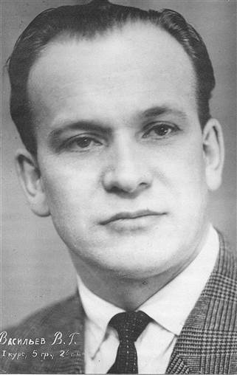
Васильев Владимир Георгиевич, родился 22 мая 1932 году в посёлке Кирпичный завод, Ленинградской области. Пережил блокаду. Закончил, Саратовский юридический институт, затем высшую партийную школу в Ленинграде. Работал в Устюжне в райкоме комсомола. В декабре 1960 года, Васильев Владимир Георгиевич избирается народным судьей Вожегодского народного суда. Владимир Георгиевич, в этой должности проработал более восьми лет. Затем работал председателем Тотемского райисполкома, первым секретарём райкома партии этого же района. В 1980 году его переводят в аппарат областного комитета партии, где он работал заведующим отдела административных органов, до момента ликвидации КПСС. Был участником двадцать четвёртого и двадцать пятого съездов КПСС. Награждён многочисленными правительственными наградами, в том числе, орденом Трудового Красного Знамени, орденом Октябрьской революции. Умер 1 августа 2008 года.
В июне 1969 года народным судьей избирается Корёгин Александр Иванович. В июне 1978 года он назначается судьей Вологодского областного суда.
В то время все уголовные и гражданские дела рассматривались коллегиально в составе судьи и двух народных заседателей, которые избирались на собраниях трудовых коллективов сроком на два года. Организацией этой работы занимался исполком районного Совета народных депутатов, он же и утверждал список народных заседателей, который затем направлялся в суд для привлечения заседателей к осуществлению правосудия.

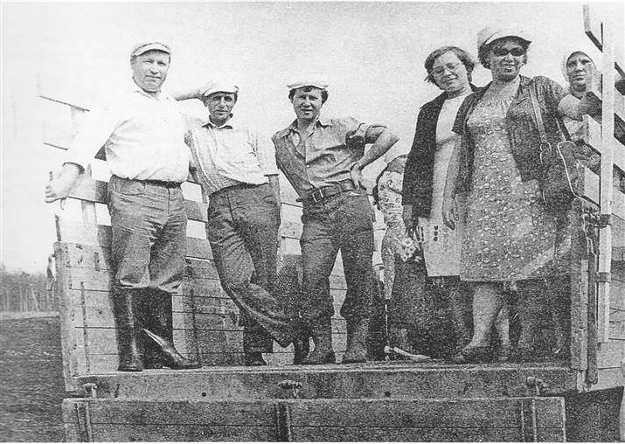
На фотографии: Корёгин А.И. (с лева), с коллективом областного суда, на оказании шефской помощи колхозам Вологодского района.
На период временного отсутствия народного судьи (отпуск, длительная командировка, и т.п.) исполнение обязанностей судьи решением исполнительного комитета районного Совета народных депутатов и приказом отдела юстиции Вологодской области возлагалось на одного из народных заседателей. Так в своё время к исполнению обязанностей народного судьи привлекались народные заседатели: Еропкин В.С., Галанина Н.С., Спицов В.Н., Смирнов Б.П..
Институт народных заседателей прекратил своё существование в начале 2000-х годов, в связи с изменениями действующего законодательства.
В начале 1987 года в суде была введена ещё одна должность судьи и соответственно вводилась должность председателя суда. В соответствии с этим решением на должность председателя суда был назначен Матросов Г.Н., а исполняющим обязанности судьи с 20 апреля 1987 года назначен Смирнов Б.П..
21 июня 1987 года состоялись последние выборы народных судей, когда они избирались населением района. Судьями Вожегодского районного суда были избраны Матросов Г.Н. и Смирнов Б.П..
С 1988 года судьи районных (городских) судов стали избираться на сессиях областного Совета народных депутатов.
В соответствии с принятым 26 июня 1992 года Законом «О статусе судей в Российской Федерации» судьи стали назначаться Указом Президента Российской Федерации без ограничения срока полномочий, а председатели судов сроком на шесть лет.
В 1995 году в штат Вожегодского районного суда введена ещё одна должность судьи, на которую был назначен Начиналов В.А..
01 февраля 1999 года председатель Вожегодского районного суда Матросов Г.Н. ушёл в отставку, на эту должность назначен Смирнов Б.П., а судьёй назначен Спицов Н.В..
В 2003 году в штат Вожегодского районного суда введена ещё одна должность судьи, на которую назначен Трусов В.Ю.
С 2014 года суд вновь стал трёхсоставным.
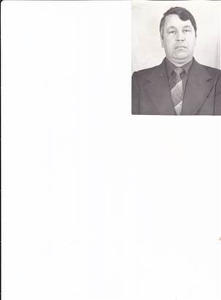
Приведённая выше хронология изменения статуса суда, его структуры, говорит о повышении его роли в жизни общества, и в жизни конкретного района. В этой связи, следует отметить особую роль в становлении районного суда, в современных условиях – Матросова Г.Н. В статье районной газеты «Борьба», от 27 июля 2004 года «Вожегодскому районному суду 75 лет», председатель районного суда Б.П. Смирнов, говорит следующее:- «23 июня 1969 года народным судьёй избран Александр Иванович Корёгин, который в июне 1978 году был назначен судьёй Вологодского областного суда, а народным судьёй Вожегодского района – уроженец нашего района и один из авторитетных людей его Г.Н. Матросов, которого, к большому сожалению, сегодня уже нет с нами.
Галактион Никадрович более 20 лет руководил судом, и многое сделал для создания стабильного, работоспособного коллектива, необходимых условий для осуществления правосудия, а также по строительству нового здания. Без сомнения, он был учителем и наставником для большинства юристов нашего района и в первую очередь для нас, судей».
В подтверждении этих строк следует привести несколько фактов из жизни и практической работы Матросова Г.Н. Он родился ………. года, в деревне ……….., Тигинского сельского Совета, Вожегодского района. После окончания школы и службы в армии, работал в колхозе ….. В 197.. году его избирают председателем колхоза «Ленинский путь». В это время «Ленинский путь» занимает ведущее место среди хозяйств района. На практике этого хозяйства отрабатываются многие новые технологии и приёмы организации сельскохозяйственного труда и в дальнейшем использовались в других хозяйствах. Результаты работы колхоза «Ленинский путь» на протяжении многих лет оставались ориентиром для других. Именно во время этой работы Г.Н. Матросов сформировался не только, как руководитель, довольно большого коллектива, но и как публичная личность с твёрдой гражданской позицией. В дальнейшем, именно эти качества помогли ему быть уважаемым и авторитетным юристом не только в районе, но и в области.
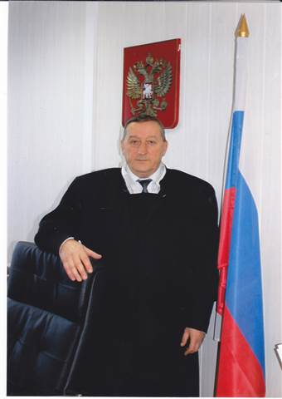
Традиции, высокий профессионализм, честность и порядочность, доброжелательность, заложенные в коллективе суда Галактионом Никандровичем, в полной мере продолжил его ученик и преемник Смирнов Борис Петрович.
Уроженец нашего района, из рабочей семьи, прошедший школу работы в комсомольских органах. После ухода Матросова Г.Н. по возрасту в отставку, он трижды переназначался президентом на должность председателя районного суда. В этот период проходили изменения в структуре районных судов. Прежде всего они стали многосоставными, в частности у нас в районе стало три состава. Это было связано, прежде всего, с расширением вопросов подсудности, во-вторых: ростом количества правонарушений. В дальнейшем, из состава суда общей юрисдикции, выделяют состав мировых судей.
Материал подготовлен при помощи Смирнова Б.П.

РАЙОННЫЙ ОТДЕЛ ВНУТРЕННИХ ДЕЛ МИЛИЦИИ (ПОЛИЦИИ)
В архиве УМВД России по Вологодской области имеются документы только с 1937 года, так как до этого периода наша область входила в состав Северного края.
По данным архива информцентра УМВД России по Архангельской области имеются сведения о том, что в 1931 году существовал Вожегодский райаппарат со штатом 2 человека. Однако уже в то время требовалось увеличение штата сотрудников до четырех человек (1 райуполномоченный, 2 уполномоченных и 1 регистратор).
В документах фонда Северного краевого управления рабоче-крестьянской милиции, в докладе уголовного розыска Вологодского округа за 1929 год в списке райотделов значится Вожегодский райотдел со штатом – 1 инспектор,1 агент (основание: ф. 919, оп. 2, д. 66, п. 19).
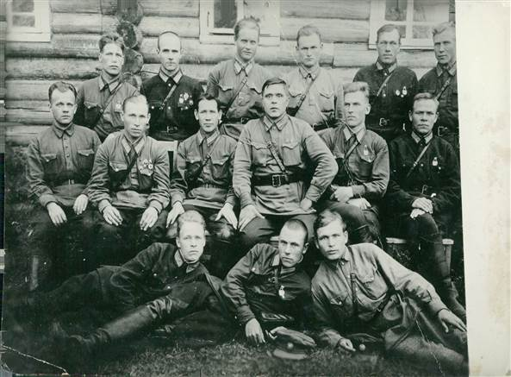
По данным архивного отдела администрации Вожегодского муниципального района Вожегодский райисполком в своем аппарате наряду с другими отделами имел управление милиции и уголовного розыска (1929 – 1931 годы) (основание: ф. 22, оп. 1, ед. хр. 5, 47; ф. 907, оп. 1, ед. хр. 93).
Вожегодский районный отдел милиции

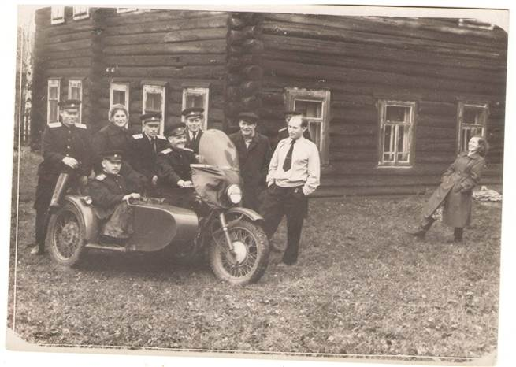
В приказах начальника УНКВД по личному составу имеется приказ № 12 от 21.02.1038 года, в котором указано: «…полагать в отпуске начальника Вожегодского РОМ (райотдела милиции) сержанта милиции Горбачева Николая Сидоровича с 19.02.1938 г. …».
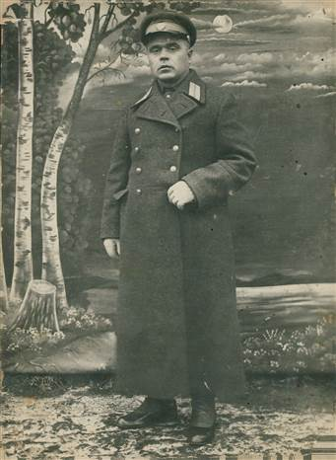
Горбачев Н.С. 1934 год
В то время здание милиции
находилось по улице Свободы

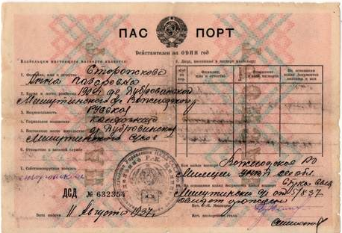
В систему уголовного розыска была включена следственно-розыскная деятельность.
В тридцатых годах уже функционировал паспортный стол, в обязанности которого входили не только выдача паспортов, но и поддержание паспортного режима, розыска скрывшихся и беглых преступников.

Паспорт, выданный в 1937 г.

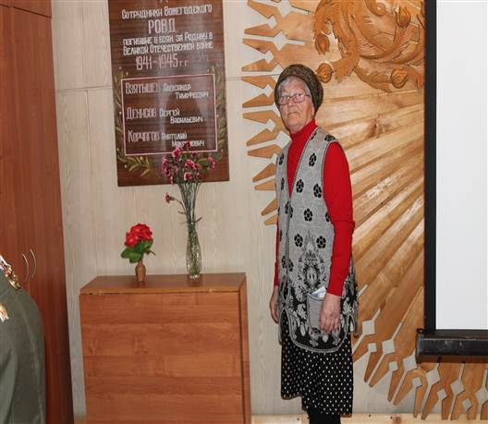
В 1941 году начальником паспортного стола был Попов А.П. (сведения о звании, полном имени и отчестве отсутствуют), паспортистом - Корчагов Анатолий Максимович, который погиб в боях за Родину в Великой Отечественной войне. Кроме него погибли сотрудники Взятышев Александр Тимофеевич и Денисов Сергей Васильевич.

Согласно приказа № 237 от 20.04.1938 г. начальником Вожегодского РОВД был младший лейтенант госбезопасности Самошин М.А. Он был начальником РО и в 1940 году.
В соответствии с приказом УНКВД ВО № 0014 от 12.08.1941 г. начальником райотделения НКВД был Ергин Карп Кириллович, его заместителем - начальник милиции Мухин А.М.
Численность Вожегодского РО согласно штатам по личному составу за 1941 год составила 25 человек:
оперуполномоченный УГД сержант госбезопасности Шашерин А.Г.;
оперуполномоченный УРКМ Юров П.Д.;
помощники оперуполномоченного Семин Д.В. и Рыжков И.А.;
уполномоченные сельской местности Бартинов И.Я., Балякин Н.И., Громов В.А., Капотин М.И., Денисов В.М., Красиков П.И., Киселев А.;
милиционеры городской местности Взятышев М.Т., Колин М.В., Красиков В.С.;
милиционеры сельской местности Никифоров С.И., Русанов К.К.;
начальник военноучетного стола Фокин В.Т.;
пожарный инспектор Рулев М.Д.;
райинструктор ОАГС Охинцев А.В.;
райделопроизводитель ЗАГС Киселева А.С.
Должность заведующего архивом не была укомплектована. Архив до 1962 года входил в состав НКВД.
По приказу УНКВД № 0074 от 03.06.1943 г. Вожегодский РО возглавлял капитан госбезопасности Месник Р.А.
В то время в отделении милиции трудились женщины:
делопроизводитель-машинистка Михайлова Е.П.;
паспортист Мухина К.А.;
милиционеры-конвоиры Лопарева М.П., Хлебова А.П.;
делопроизводитель ЗАГС Киселева А.Е.;
заведующий архивом Сеньшакова А.В.
Оперуполномоченным был лейтенант милиции Рыжков И.А., помощником оперуполномоченного младший лейтенант милиции Козлоков А.А., начальником ВУС Финогенов В.В., участковыми уполномоченными Бартинов И.Я., младший лейтенант милиции, Одинцов М.А., Копотин М.И., младший лейтенант милиции, Костин В.В., Симаков А.А., Семин Д.В., милиционерами сельской местности Ванюгин Я.И. и Ваганов П.Я.
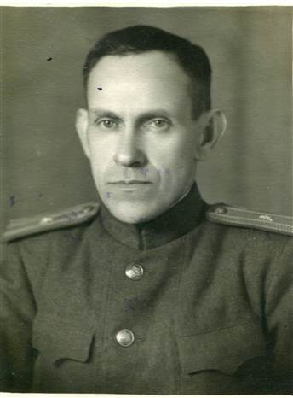
С 01.07.1945 г. по 24.01.1949 г. начальник Вожегодского РО УНКВД майор милиции Соснин Иван Дмитриевич.
Всего по РО значились работающими 21 человек.
Затем начальником РО МВД был майор милиции Григорьев (сведения об имени и отчестве отсутствуют).
С 06.05.1954 г. начальник РОМ майор милиции Климов Михаил Павлович.
В период с 1959 года по 1964 год начальник РОМ капитан милиции Мойкин Николай Дмитриевич.
Соснин И.Д.
С марта 1964 года по март 1970 года начальник РОМ капитан милиции Медведев Владимир Кириллович.
В 1970 году наша милиция уже именовалась районным отделом внутренних дел (РОВД).
Районный отдел внутренних дел возглавляли:
с 20.05.1970 г. по 04.09.1072 г. - капитан милиции Курочкин Виталий Николаевич;
с 28.08.1972 г. по 21.08.1975 г. - капитан милиции Пшеничнов Владимир Павлович;
с 21.08.1975 г. по 10.10.1979 г. – майор милиции Сухарев Иван Степанович;
с октября 1979 года по 1981 год – подполковник милиции Беляков Александр Иванович;
с января 1981 года по 1983 год - майор милиции Гладковский Николай Павлович;
с октября 1983 года по декабрь 1985 года – майор милиции Калистратов Виктор Николаевич;
с 18.12.1985 г. по 25.09.1991 г. – майор милиции Мальков Александр Григорьевич;
непродолжительное время начальником РОВД был Тиханов Владимир Александрович;
с августа 1992 года по 1996 год - майор милиции Долгинцев Николай Васильевич;
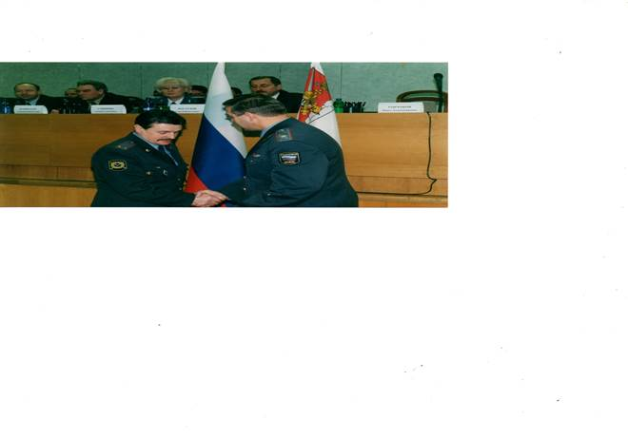
с июля 1996 года по 2000 год - майор милиции Манзюк Михаил Васильевич;
с октября 2000 года по 2006 год - подполковник милиции Абрамов Вениамин Савельевич;
с 2006 года по 2009 год - подполковник милиции Михайлов Константин Геннадьевич.
В дальнейшем начальником РОВД был подполковник милиции Пасько Иван Павлович.
Абрамов В.С.

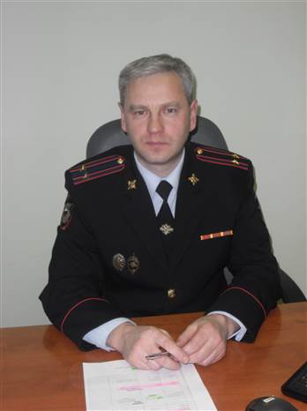
Согласно Федерального закона от 7 февраля 2011 года № 3-ФЗ милиция была переименована в полицию, а 1 ноября 2010 года наш отдел вошел в состав Харовского и стал именоваться отделением полиции по оперативному обслуживанию территории Вожегодского района межмуниципального отдела МВД России «Харовский». Перед этим в РОВД было проведено сокращение личного состава. Лица, имеющие выслугу лет в милиции более 12 с половиной лет, ушли в отставку и им была назначена пенсия по линии МВД.
С 18 июня 2012 год по май 2015 года отделение полиции возглавлял подполковник полиции Литвиненко Игорь Михайлович.
Литвиненко И.М.
В мае 2015 года его сменил подполковник полиции Фокин Сергей Васильевич. 20 июня 2016 года Вожегодское отделение полиции вновь возглавил Игорь Михайлович Литвиненко.
С момента образования районного отделения милиции (до 1929 года сведений не имеется) произошли значительно глубокие изменения.
В середине шестидесятых годов с улицы Свободы милиция переехала на Советский переулок в двухэтажное деревянное здание, в котором расположился и районный суд.
Автотранспорта у милиции в то время не было. До 1970 года выезд на место преступления осуществлялся на лошадях. Штат конского состава для Вожегодской милиции был 6 единиц, из них 5 единиц для участковых уполномоченных.
В тоже время (1962 год) появились велосипеды: 2 велосипеда для участковых и 1 велосипед для оперсостава.
В 1970 году в отделе милиции появилось 5 мотоциклов «Урал», 1 автомобиль на грузовом шасси для дежурной части и 1 автомобиль (фургон) для медвытрезвителя.
Медвытрезвитель был открыт на 10 коек в 1967 году, начальником которого был Сапогов Василий Павлович. С 25 марта 1968 года начальником медвытрезвителя была Савельева Парасковья Павловна, а с 1973 года - Югов Александр Николаевич. Закрыт медвытрезвитель был 1 июня 1999 года.
В эти годы уже работала детская комната отдела внутренних дел, сотрудником которой была Уланова Нина Николаевна, а затем Ульянова Нина Николаевна.
Наряду с оперуполномоченными, уполномоченными, пожарным инспектором, паспортным столом (именуемым в настоящее время миграционным пунктом) появились такие службы как ведомственная милиция по обслуживанию ЛПХ, БХСС, госавтоинспектор, инспекция исправительно-трудовых работ с обслуживанием Верховажского района, следователь, секретарь-бухгалтер, вневедомственная охрана, изолятор временного содержания задержанных и заключенных под стражу лиц (ранее КПЗ – камера предварительного заключения), дознание, патрульно-постовая и дорожно-патрульная службы, кинолог, в дежурной части введены штатные должности дежурных и их помощников.
В восьмидесятые годы численность личного состава РОВД составила 40 человек, в том числе 29 должностей среднего и старшего начальствующего состава, 11 должностей рядового и младшего начальствующего состава. Некомплект составил 5 единиц.
Количество работающих в отделе внутренних дел увеличилось вдвое. Не хватало кабинетов. Поэтому было принято решение о возведении нового, более современного здания милиции. Строительство велось при начальнике РОВД Белякове Александре Ивановиче, а переезд в новое здание уже был при начальнике РОВД Малькове Александре Григорьевиче.
Приказом УВД ВО от 09.08.1991 г. № 193 был утвержден штат Вожегодского РОВД в количестве 48 единиц, а на 1994 год штат был утвержден уже на 83 единицы. На 1 января 2014 года штатная численность отделения составила 66 человек.
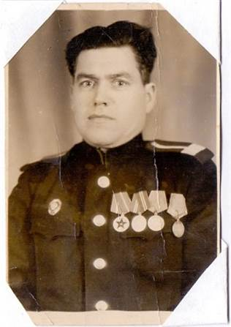
В 2018 году штатная численность отделения полиции составила 73 человека.
Старшее поколение района помнит бывших сотрудников милиции, участников Великой Отечественной войны.

Ваганов Павел Яковлевич после ранения с 18.03.1943 г. по 21.07.1975 г. проходил службу в РОВД в должности и звании старшины. После выхода в отставку еще работал вольнонаемным водителем. Был награжден 13 медалями и орденом Отечественной войны.
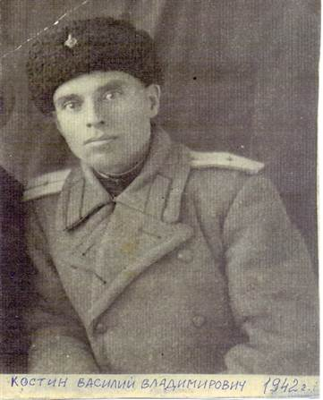
Ваганов П.Я.

Костин Василий Владимирович с января 1943 года по ноябрь 1969 года проходил службу в РОВД в должности участкового уполномоченного. Награжден наряду с медалями орденом Славы 3 степени.
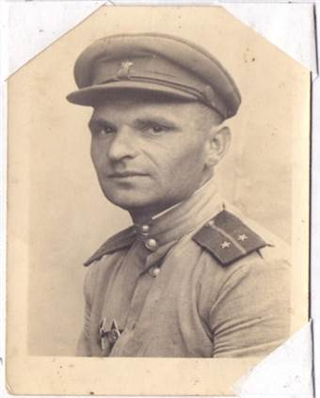

Костин В.В.

Романов Михаил Михайлович награжден двумя орденами Красной Звезды. Находился на службе в органах внутренних дел с 1946 по 1978 годы.

Романов М.М.

Корчагов Иван Максимович после войны награжден орденом Красной Звезды, орденом Отечественной войны. После войны служил в системе МВД.
Грушин Александр Николаевич награжден орденом Отечественной войны. С 1947 года служил до выхода в отставку в органах МВД.
Шловиков Анатолий Захарович награжден орденом Красной Звезды, орденом Красного Знамени. В 1938 году состоял на должности райкоменданта по спецпоселениям. С 1944 года по 1948 год был комендантом спецкомендатуры.

Башмаков Николай Феофанович.

Жигало Степан Романович.
Родионов Анатолий Дмитриевич получил Благодарность Верховного Главнокомандующего И.В.Сталина. Сразу после окончания войны поступил на службу в РОВД на должность участкового инспектора, где прослужил до января 1977 года. Его выслуга в данной службе больше всех.
Тяпушкин Александр Николаевич после ранения в 1944 году поступил на работу в госпиталь 3732, который был расположен в школе № 27 поселка Вожега. После его расформирования был направлен на службу в Вожегодскую милицию, где служил до выхода на пенсию.
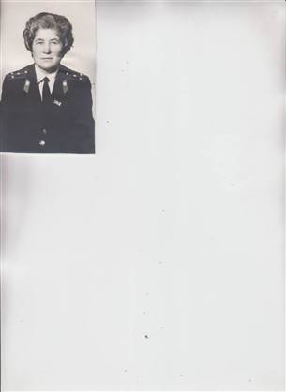
Сизов Александр Константинович награжден орденом Красной Звезды. Выслуга лет в системе МВД 35 лет.

Баранов Петр Григорьевич.

Козлов Иван Васильевич.

Савельева Парасковья Павловна не была участницей Великой Отечественной войны. С 1940 года по 1947 год была на освобожденных комсомольских должностях, с 1948 года по 1976 год - в органах внутренних дел. С 1968 года начальник медвытрезвителя при Вожегодском РОВД, гроза всех пьяниц района.
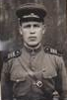

Савельева П.П.

Ткаченко Петр Архипович в октябре 1940 года был призван в войска НКВД г. Москвы, служил на охране железнодорожных объектов и сооружений. В 1958 года и до выхода на пенсию служил в Вожегодском РОВД
участковым уполномоченным, проявляя большую заботу о предупреждении правонарушений. Всегда был очень принципиальным, активным, требовательным. Его знали в лицо все: мелкие дебоширы, торговые работники, водители автотранспорта, молодежь, школьники. Все время он находился в готовности встать на защиту слабых.
Ткаченко П.А.
После выхода в отставку вместе с Сизовым А.К., Тяпушкиным А.Н., Вагановым П.Я., Романовым М.М.,
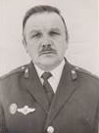
Савельевой П.П. и Родионовым А.Д. посещали собрания в РОВД, делились своим опытом работы с молодыми сотрудниками, были хорошими наставниками.

Вересов Юрий Федорович около 30 лет прослужил в милиции. В 1958 году начал службу участковым уполномоченным, затем длительное время инспектором БХСС. Вышел в отставку с должности заместителя начальника РОВД по болезни.

С лета 1971 года начали службу милиционерами ИВС Петров Сергей Иванович и Долгинцев Николай Васильевич.
Вересов Ю.Ф.
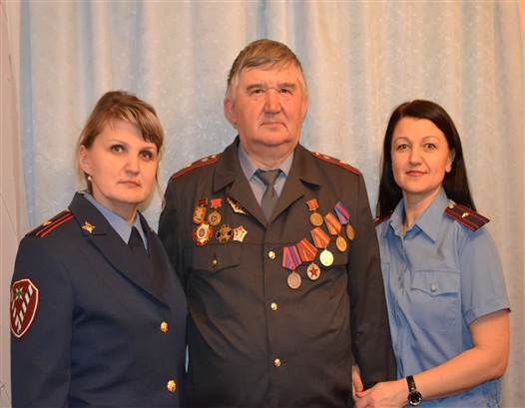
Сергей Иванович Петров в 1974 году был назначен на должность участкового инспектора, затем на должность старшего инспектора по профилактике.
В 1980 году его, как офицера с безупречной репутацией, направили в Москву на охрану общественного порядка
порядка во время проведения XXII летних Олимпийских игр, за что был награжден медалью «За отличную службу по охране общественного порядка». Вышел в отставку в 1999 году в звании майор милиции с должности начальника уголовного розыска.
Петров С.И. с дочерьми Ольгой и Еленой

Дочери Ольга и Елена также пошли по стопам отца – обе трудятся в органах внутренних дел, имеют офицерские звания.
Долгинцев Николай Васильевич ушел в отставку в мае 1996 года в звании майор милиции с должности начальника Вожегодского РОВД.
На три года раньше Петрова С.И. и Долгинцева Н.В. пришел в РОВД Василий Николаевич Спицов. Прошел путь от сержанта милиции до майора, от милиционера до начальника следственного отделения.
Из Раменского сельсовета служили в Вожегодской милиции 19 человек. Даже в начале сороковых годов: Бартинов И.Я., Балякин Н.И., Лопарева М.П., Хлебова А.Ф. (по браку обе Передковы).

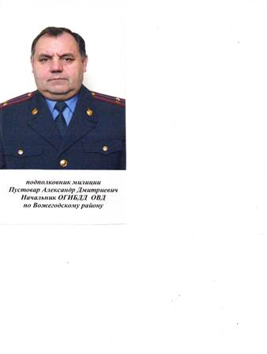
В 1985 году пришел на службу в ГАИ Александр Дмитриевич Пустовар. Был верен ей до 19 февраля 2013 года. Ушел в отставку в звании подполковника полиции с должности начальника ГИБДД.

Самая многочисленная служба в отделении полиции служба участковых уполномоченных. Официальная дата создания службы считается 17 ноября 1923 года. Но надо отметить, что служба с аналогичными функциями существовала задолго до 1917 года. Предшественниками современного участкового уполномоченного были квартальный надзиратель, околоточник, надзиратель, урядник, старший полицейский, участковый надзиратель, участковый инспектор.
Пустовар А.Д.
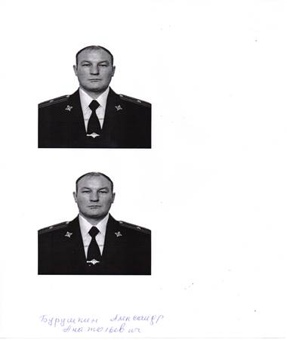

Более 19 лет отслужил уполномоченным инспектором (участковым) Александр Анатольевич Бурушкин. По продолжительности службы в этой должности за всю историю Вожегодской милиции это второй показатель (чуть больше стаж службы у Родионова Анатолия Дмитриевича). Сейчас майор полиции Бурушкин А.А. является начальником отделения по руководству участковыми уполномоченными.
Бурушкин А.А.

Невзирая на то, что службу приходится нести в выходные и праздничные дни, рисковать жизнью, выполняя задания, оберегать покой граждан, наблюдается преемственность, растет число милицейских династий. Наши династии - это «золотой фонд» органов внутренних дел. Они передают свой богатейший опыт своим потомкам. Назовем некоторые из них:
- братья Александр Николаевич и Алексей Николаевич Лисицыны;
- Курочкин Сергей Анатольевич, его дед, отец, дядя, брат;
- супруги Надежда Михайловна и Евгений Леонидович Макаровы;
- Захаров Валентин Михайлович и его сын Сергей;
- Добряков Александр Кузьмич и его сын Александр;
- Лысов Анатолий Анатольевич и его сын Александр;
- Абрамов Вениамин Савельевич и его сестра Александра Савельевна;
- братья Анатолий Дмитриевич Александр Дмитриевич Родионовы.

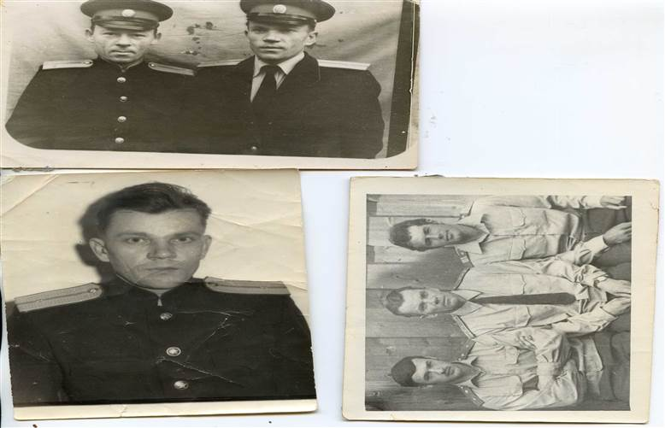

Родионов Анатолий Дмитриевич
Родионов Александр Дмитриевич

По стопам своего деда, Ваганова Павла Яковлевича, пошел внук Кокишев Дмитрий Сергеевич; своего деда, Ромашова Николая Васильевича – внук Тюриков Владимир Валерьевич. Всего более 40 человек.
46 ветеранов и ныне действующих сотрудников отделения полиции по Вожегодскому району в разное время проходили службу в «горячих точках», в том числе и Северного Кавказа. В зоне боевых действий, с реальным риском для жизни выполняли и выполняют служебно-боевые задачи.
Одним из первых был направлен сотрудник уголовного розыска, капитан милиции Начиналов Валентин Алексеевич. По 7 раз прошли службу в «горячих точках» Барламов Сергей Владимирович и Козюльский Сергей Владимирович.
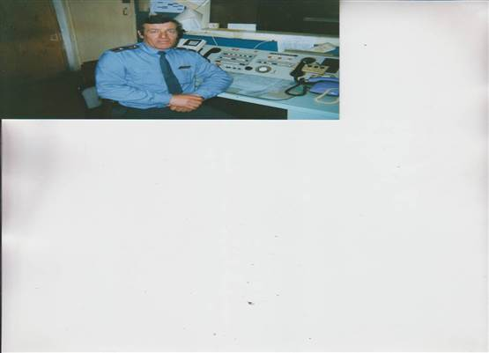
В настоящее время проходит службу в Дагестане Захаров Сергей Валентинович, отец которого, Валентин Михайлович, был откомандирован 5 раз в «горячие точки». Там же проходил службу и его брат Олег.
Проходила службу в «горячих точках» и Паушева Галина Николаевна, единственная женщина от Вожегодской полиции (милиции).
Захаров В.М.

За проявленную храбрость и умелые действия при выполнении сложных оперативно-служебных задач каждый из них удостоен наград. Макаров Николай Михайлович награжден орденом Мужества (к сожалению, его уже нет в живых), Захаров Валентин Михайлович - медалью ордена «За заслуги перед Отечеством 2 степени».
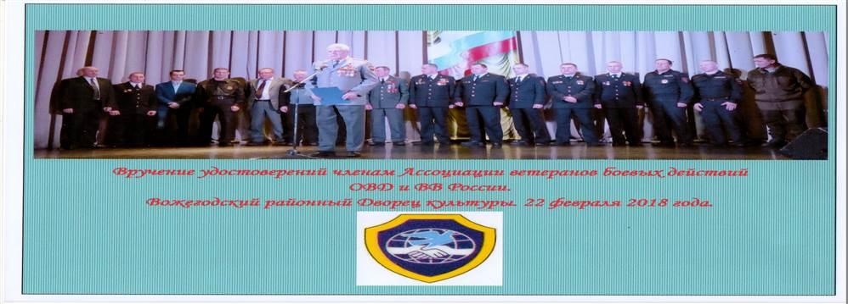

24 января 2018 года при отделении полиции по Вожегодскому району создана местная общественная организация ветеранов боевых действий ОВД и ВВ России. Ее председателем избран кавалер ордена Почета, ветеран МВД, полковник Фарутин Евгений Васильевич.
Важнейшими направлениями деятельности организации, входящей в Ассоциацию ветеранов боевых действий, являются:
оказание ветеранам боевых действий и их семьям социальной, правовой и другой необходимой поддержки;
патриотическое воспитание подрастающего поколения;
увековечение исторической памяти героических подвигов наших земляков - защитников Отечества.
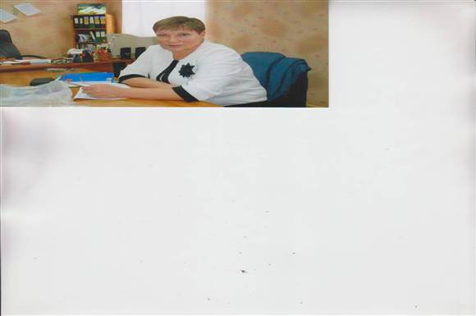

Материал подготовлен председателем Совета ветеранов
А.С. Кузнецовой

ИСТОРИЯ ВОЕННЫХ КОМИССАРИАТОВ
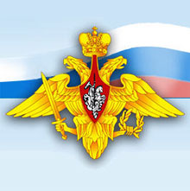
8 апреля 1918 году в Советском Союзе появились первые военкоматы, которые тогда представляли собой комиссариаты по военным делам. На территории страны сразу же было образовано их большое количество.
Военный комиссариат или военкомат представляет собой орган местного военного управления в странах бывшего СССР и в Российской Федерации, несущий ответственность за проведение военно-мобилизационной и учётно-призывной работы.

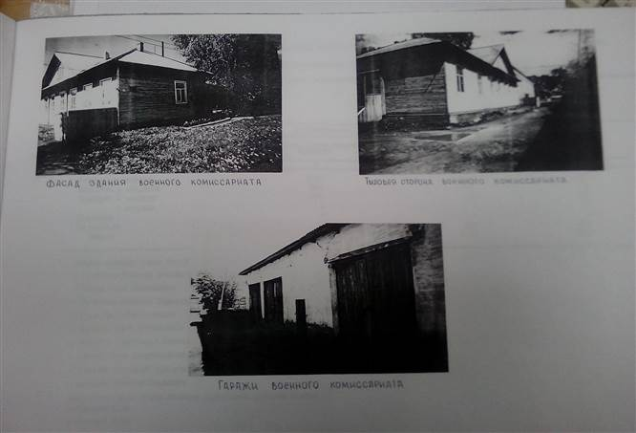
Вожегодский военкомат образовался в августе 1938 года (Историческая справка военного комиссариата). В военные годы на военный комиссариат были возложены особо сложные и масштабные задачи, мобилизация призывных ресурсов. С Вожегодского района во время Великой отечественной войны было призвано более 12 500 человек, из них 5 611 не вернулись с полей сражений.

В 1993 году произошло существенное расширение круга задач, которые выполняли сотрудники военкомата. В мирное, военный комиссариат, занимался организацией призыва в армию, осуществлял постановку на учет рядовых и офицеров запаса, а также техники, которая находится на территории района. Кроме того, в их обязанности входили также выполнение целого ряда задач социального плана. Военкомат призывал граждан на учебные сборы, принимал на военную службу по контракту, занимался социальной защитой военнослужащих, уволенных в запас. В своей работе сотрудники военкомата тесно взаимодействовали с разнообразными общественными и ветеранскими организациями.

- В первые военные годы: 1941 по февраль 1942 года, согласно книги приказов по Вожегодскому военкомату, книга 2 строка 246, был старший политрук Сазонов Н.И. За военные годы был награждён Орденом Отечественной войны и Орденом Красной Звезды
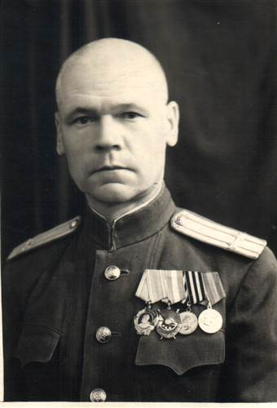
Согласно, личного дела, с февраля 1942 по июль 1942 года в должности военного комиссара Вожегодского района был подполковник артиллерийской службы Яков Яковлевич Мальцев (фотография отсутствует). Яков Яковлевич награждён Орденом Ленина, Орденом Красного знамени, медалью «За победу над Германией»

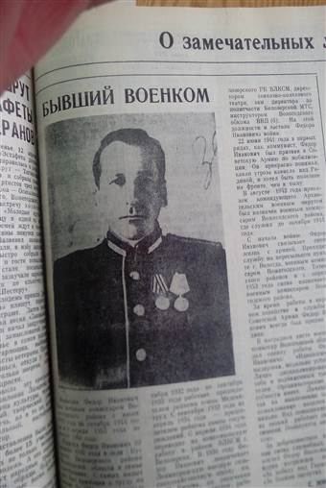

Воеводин Фёдор Иванович, подполковник артиллерийской службы, военный комиссар Вожегодского военного комиссариата, с июля 1942 по октябрь 1944 года. Фёдор Иванович, Вожегодский военкомат возглавлял дважды, второй раз уже в прслевоенные годы с апреля 1953 по сентябрь 1960 год. За участие в Великой Отечественной войне он награждён, Орденом Красной звезды. Медалями: «За победу над Германией», «За боевые заслуги», «30 лет Красной армии», «40 лет победы в Великой Отечественной войне».
Основание записи – личное дело.

- Микуров Василий Николаевич, майор артиллерийской службы, в качестве военного комиссара Вожегодского района, служил с октября 1944 по апрель 1945 года. Награждён медалью «За победу над Германией»
Основание записи – книга приказов по военкомату.

- Крюков Алексей Петрович, капитан, военный комиссар с апреля 1945 по май 1947 год. Награждён: Орденом Отечественной войны, медалью «За победу над Германией». Основание записи – книга приказов по Вожегодскому РВК.

Подполковник Харютин Христофор Фиактистович, военный комиссар Вожегодского РВК с мая 1947 по март 1953 год (фотография отсутствует). Награждён: Орден Отечественной войны, медалями «За победу над Германией» и «За боевые заслуги».
Основание записи – книга приказов по военкомату.

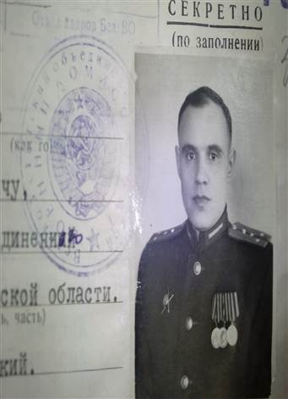
Лысенко Иван Григорьевич, майор, военный комисар с сентября 1960 по март 1963 год. Награждён: Орден Красной Звезды, меалями «За победу над Грманией», «За боевые заслуги», «За оборону Советского заполярья», «30 лет Красной армии», «40 лет ВС СССР», «20 лет победы Великой Отечественной войне», «50 лет ВС СССР», «За безупречную службу» 1 и 2-ой степени.

Основание записи – Личное дело.

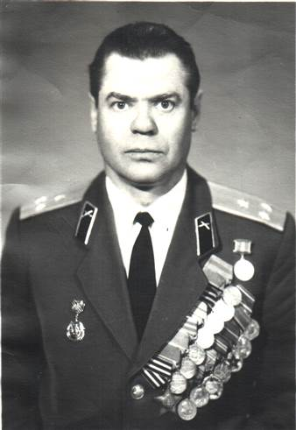
Полковник Клюев Василий Фёдорович, военный комиссар Вожегодского района с мартв 1963 по декабрь 1968 год. Награждё: Орден Славы 3-ей степени», Орден Красной Звезды», многими медалями – двумя медалями «За боевые заслуги», «За оборону Сталинграда», «За взятие Будапешта», «За победу над Германией», «К 100 – летию со дня рождения В.И. Ленина», «20 лет победы в Великой Отечественной войне», «30 лет победы в Великой отечественной войне», «30 лет Красной армии и флота», «50 лет ВС СССР», «60 лет ВС СССР», «За безупречную службу» 2-ой степени, знак «25 лет победы Великой отечественной войны».
Основание записи – личное дело.

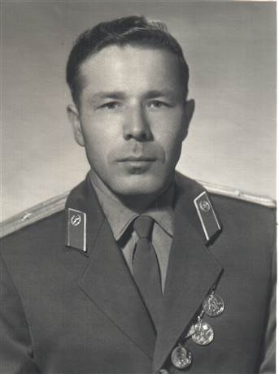

Майор Вязов Александр Григорьевич, военный комиссар Вожегодского района с января 1969 по 1976 год. Награды - медали «20 лет победы в Великой отечественной войне», «40 лет Вооруженных Сил СССР», «50 лет Вооруженных Сил СССР», «60 лет Вооруженных Сил СССР», «К
100-летию со дня рождения В.И. Ленина», «За безупречную службу в ВС СССР» 1,2,3 степени.

Основание записи – личное дело.

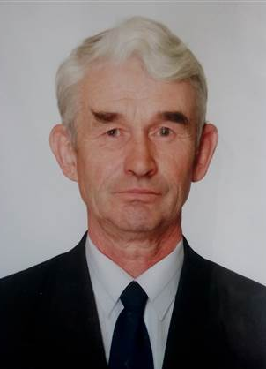
Холостяков Эдуард Афанасьевич, воинское звание – майор. Военком Вожегодского РВК с июня 1976 по декабрь 1986 год. Уроженец нашего района, вся его военная, а в последствии и гражданская работа прошла в нашем районе. В период службы в военкомате очень много занимался вопросами патриотического воспитания молодёжи. Постоянный гость в школах. Главный организатор школьных мероприяти связанных с проведением «Зарницы»
Награды: медали «50 лет Вооруженных Сил СССР», «60 лет Вооруженных Сил СССР», «К 100-летию со дня рождения В.И. Ленина», «За безупречную службу» 1,2,3 степени
Основание – личное дело.

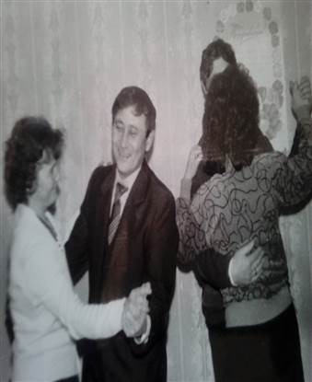
Майор Суванов Абдурашид Раджабович. Служба в Вожегодском военкомате в долности военного комиссара с декабря 1986 по июнь 1990 года. Награждён - медаль «60 лет Вооружённых сил СССР»
Основание записи – книга приказов по военкомату.

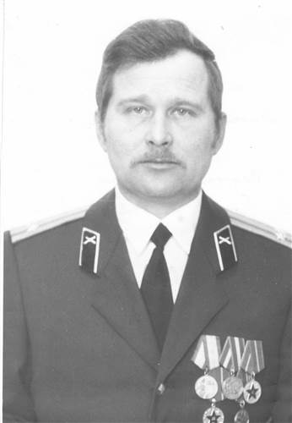

Лебедев Михаил Борисович – подполковник. Военный комиссар Вожегодского района с августа 1990 по июль 1997 год. Награждён - медали: «60 лет
Вооруженных Сил СССР», Медаль «70 лет Вооруженных Сил СССР», «За безупречную службу» 1,2,3 степени.
После завершения военной службы работал в администрации района, возглавлял службу социальной помощи ветеранов.
Основание записи по воинской службе – личное дело.
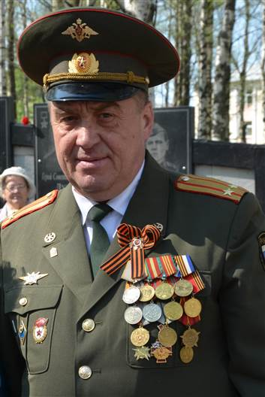
Животов Сергей Николаевич – подполковник. Военный комиссар Вожегодского района с июля 1997 по 2005 год. Награждён - едали: «За боевые заслуги», «70лет Вооруженных Сил СССР», За безупречную службу» 3 степени, «За отличие в военной службе» 1 и 2 степени, «200 лет Вооруженных сил РФ»
После завершения воинской службы занимается обеспечения производственной безопасности в социальных отраслях района. Сейчас по мимо основной работы в гражданских организациях он активно участвует в общественных объединениях: «Морской клуб Вожегодского района» «Мужской клуб» - президент клуба. Но самое главное благодаря Сергею Николаевичу удалось в районе сохранить движение юнармейцев –«Зарница».
Основание записи по воинской службе – личное дело.

С августа 1942 года по 1.01.1999 года военкомат подвергался организационно-штатным мероприятиям 6 раз. В результате этих мероприятий численность на конец 2006 года составила 14 человек; 3 военнослужащих и 11 человек гражданского персонала. Военный комиссариат 3-ды подвергался проверкам штаба округа; 1953, 2003 2004 г.г.
Призывной пункт военного комиссариата был образован в 1976 году. Пропускная способность пункта составляла до 50 человек в день.
Отправлено в войска:
а) по призыву:
Год | 1999 | 2000 | 2001 | 2002 | 2003
Количество | 90 | 92 | 82 | 83 | 92

б) по контракту:
Год | 1999 | 2000 | 2001 | 2002 | 2003
Количество | 7 | 5 | 0 | 1 | 6
Работа по военно-патриотическому воспитанию молодежи проводилась согласно требований руководящих документов. При первоначальной постановке граждан на воинский учет проводились беседы, на которых юношам разъяснялись их права и обязанности по вопросам воинского учета. Выявлялись кандидаты для поступления в высшие военные учебные заведения.
Ежегодно в районе проводились:
- 15.02.- встреча с воинами-интернационалистами;
- 23.02.- соревнования среди юношей 10-х классов «А ну-ка, парни». В начале 2000 года эти соревнования поменяли статус, и стали называться «Кубок памяти Макарова Е.П., полного кавалера ордена Славы;
- 25.02.- день памяти Рожкова Н.С., воина-интернационалиста;
- 19.03. – день памяти моряков-подводников;
- 1-10.05. – декада «Весна Победы»;
- 22.06. – мероприятия, посвященные Дню памяти и скорби;
- 12.08. – день памяти Дмитрия Каткова, погибшего на АПЛ «Курск»;
- 23.08. – день памяти Николая Рожкова, погибшего в республике Афганистан;
- май-июнь – районный финал оборонно-спортивной игры «Зарница»;
- сентябрь - областной финал оборонно-спортивной игры «Зарница»;
- сентябрь-ноябрь – районный и областной конкурс «Призывник года».
В настоящее время на территории Вожегодского района проживают
воины-интернационалисты;

- Коротеев Геннадий Николаевич, уроженец Раменского сельского Совета. Место службы и воинская часть – не установлены.
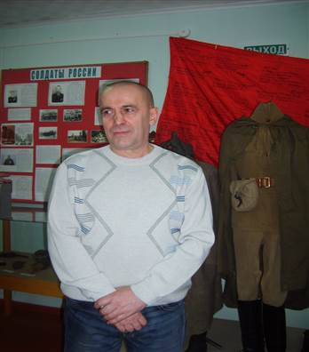

Шемякин Андрей Федорович, родился п. Вожега Вологодской области. Служба: в/ч п.п. 84397 командир отделения, 1980-1982 г.г.
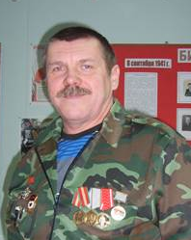

Разгулин Юрий Алексеевич, посёлок Вожега. Место прохождения службы и воинская часть: в/ч п.п. 24742, ВДВ, механик, Кабул 1984-1985 г.г. Награждён медалью «70 лет Вооруженных Сил СССР»

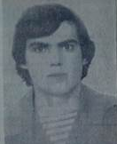

Кочорва Валерий Георгиевич, проживает п. Вожега. Служил: в/ч п.п. 83565, ст. водитель, противотанковая дивизия, Баграм, 1982-1984 г.г.

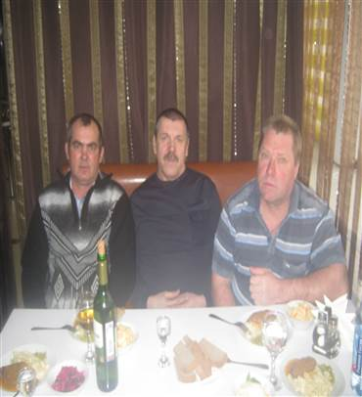

Ерутин Сергей Александрович Вожега. Проходил службу в/ч п.п. 83593,водитель, 1987-1989 г.г

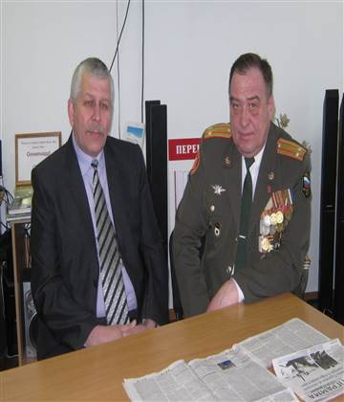

Климовский Александр Николаевич. Вожега. Проходил службу в/ч п.п. 88870, ст. сапер, 1984-1986 г.г.

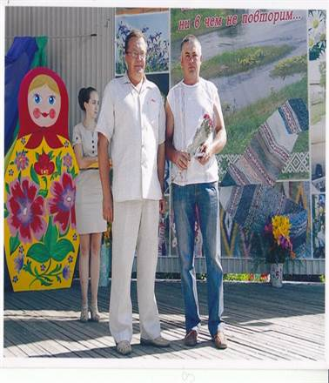

Чебан Алексей Серафимович. Кадниковский. Место службы, воинская часть: в/ч п.п. 515619, Кабул, 1983-1985 г.г
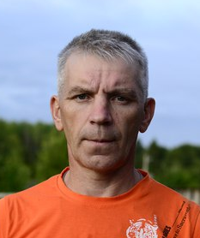

Любимов Юрий Александрович. Кадниковский. Место службы, воинская часть: в/ч п.п. 71176, командир отделения, Кандагар, ДШБ, 1986-1987 г.г.

- Волков Сергей Владимирович. (фотография отсутствует) Митюково. в/ч п.п.93992, снайпер, зам. ком. взвода, 1986-1987 г.г.

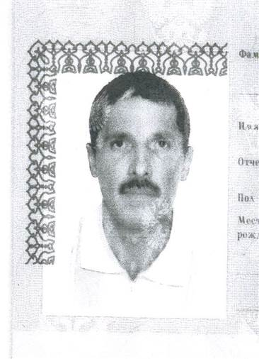

Турушев Николай Анатольевич. Вожега. Место службы, воинская часть: в/ч п.п. 53701, командир отделения, 1984-1985 г.г.

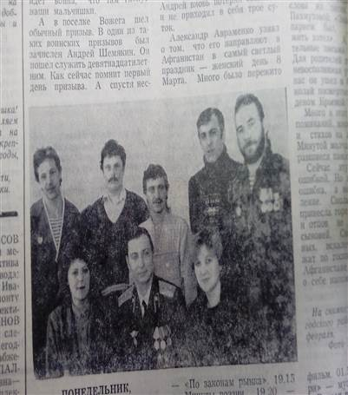

Ермолаев Николай Васильевич. Вожега. Место службы, воинская часть: в/ч п.п. 77926, ст. дорожник, 1985-1987 г.г.

Каждый год в День памяти о россиянах, исполнявших служебный долг за пределами Отечества, сослуживцы, родные и близкие собираются вместе для того, чтобы почтить память воинов-интернационалистов, не вернувшихся домой, посещают места захоронений погибших и умерших боевых товарищей.
Более 150 человек участвовали в контртеррористических операциях на территории республика Чечня.

Двое наших ребят погибли, выполняя свой воинский долг.
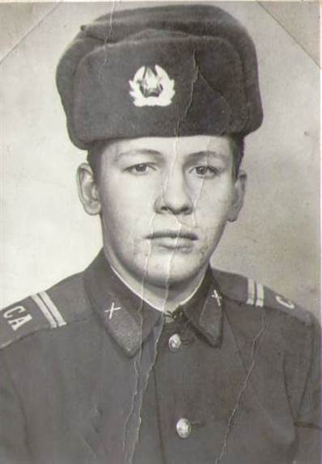
Рожков Николай Сократович
Родился 25 февраля 1961 года в деревне Засухонская Нижне-Слободского сельсовета Вожегодского района Вологодской области. 1 сентября 1968 пошёл в 1 класс Верхне-Кубинской средней школы. Как и все был октябрёнком, пионером, комсомольцем. Больше тяготел к гуманитарным предметам, хотя в опытах на уроках физику участвовал с удовольствием. Был сильным и авторитетным организатором. В военно-спортивной игре «Зарница» был заместителем командира отряда. На областном этапе игры был награждён спиннингом.
22 апреля 1979 года Н. Рожкова был призван в ряды Советской Армии. Пройдя шестимесячную подготовку, для продолжения службы был отправлен в Печенгу. Узнав обстановку в Афганистане, пишет рапорт и едет на защиту Афганской революции. Младший сержант Николай Рожков ступил на горячую землю Афганистана в первом эшелоне советских войск, в январе 1980 года.
Николай часто писал письма домой. Последнее письмо было написано 20 августа: «Привет с Афгана. Здравствуйте, мои родные. Пишу короткое письмо. Завтра уходим в рейд. За меня не беспокойтесь. Ну вот, наверное, я и заканчиваю о себе. Ваш сын Коля.»
23 августа 1980 года группа разведчиков вступила в бой. Снайперская пуля оборвала жизнь солдата. Однополчане доставили его на родную землю в цинковом гробу и с почестями похоронили. Позднее родителям вручили орден Красной Звезды, которым Николай был награждён посмертно.
Имя Николая Рожкова навсегда высечено в мраморном основании памятника воинам-вологжанам, погибшим на Афганской земле. На школе, где учился Николай и на фасаде его родного дома установлены мемориальные доски. Захоронен Николай на родной земле.
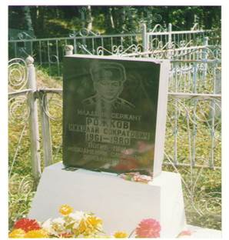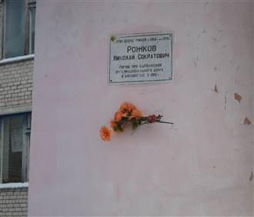

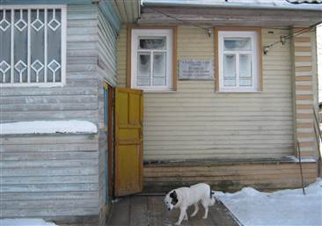
Могила Николая Рожкова
Мемориальная доска на доме Николая Рожкова
Мемориальная доска на школе, где учился Николай
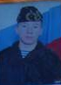
Котков Дмитрий Анатольевич
28 октября 1981года в поселке Вожега Вологодской области родился Дима Котков.
В 1988 году Дима пошел в первый класс железнодорожной школы №27. Ему не исполнилось еще и семи лет. Он был самым маленьким по возрасту и росту в классе, физически слабым.
Его классным руководителем с пятого по одиннадцатый класс была Г.В.Лукачева. Учителя отмечают, что на уроках Дима был внимательным, материал усваивал с пониманием, не механически.
И вот родители получили письмо от командира подлодки, капитана I ранга Г. Лячина.
Отрывки из письма: «Ваш сын, Котков Д.А. в настоящее время проходит службу в Военно-Морском флоте РФ на Атомном подводном ракетном крейсере «Курск», одном из самых современных и боеспособных кораблей не только нашей Родины, но и всего мира…
Ваш сын начал изучать свою специальность механика группы старта ракетной боевой части с должным интересом и усердием. Уверен, что он с гордостью, достоинством и честью пронесет через всю жизнь высокое звание «Подводник-Североморец».
12 августа 2000 года в Баренцевом море затонул атомный ракетный подводный крейсер «К-141» («Курск») со 118 подводниками, в том числе матросом Димой Котковым. Большинство россиян, в том числе вологжан и вожегодцев, восприняли случившееся как личную трагедию.
…В доме Котковых не говорят о сыне в прошедшем времени. Хотя уже нет никакой надежды – официально признано, что весь экипаж «Курска» погиб. Но никак не привыкнуть к мысли, что родного и милого, тихого и ласкового Димки уже нет. Что он там, в суровом Баренцевом море. Родные надеются, что только пока там. И что в скором времени его привезут домой, чтобы предать земле по христианскому обычаю.
Указом Президента Российской Федерации №1578 от 26 августа 2000 года Котков Дмитрий Анатольевич награждается орденом Мужества (посмертно). На родном доме и школе, где учился Дима установлены мемориальные доски. Но в данный момент, к сожалению школа, где учился Дима закрыта.
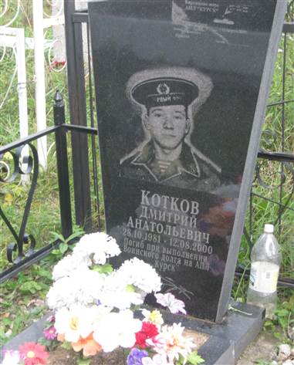
Не поминайте ни добром, ни лихом,
Зажгите молча тонкую свечу.
И пусть в округе будет очень тихо,
А вдалеке лишь музыка чуть-чуть.
Не надо слов ни хоровых, ни сольных,
Пусть время плещет сквозь его причал…
Такие люди тишины достойны.
За нас за всех он криком прокричал…

Могила Дмитрия Каткова
на кладбище п. Вожега

Вот уже на протяжении многих лет в районе проходят соревнования, посвященные памяти Дмитрия и Николая. В них участвуют не только ребята с нашего района, но и с соседнего, Харовского района.

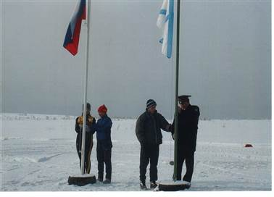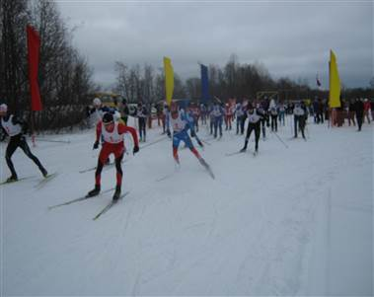
Открытие соревнования памяти Димы Каткова
Участники на трассе

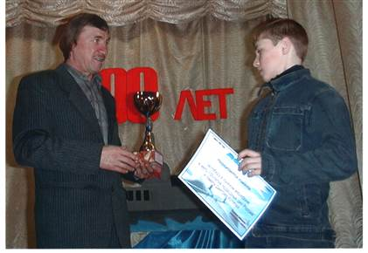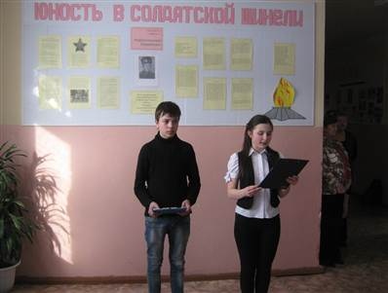

Папа Димы Каткова Анатолий Александрович вручает кубок
победителю

Линейка, посвященная памяти Николая Рожкова

19 марта ежегодно проходят мероприятия, посвященные морякам подводникам. На этих мероприятиях вспоминаю погибших подводников Димы Каткова и харовчанина Илью Налетова.

Памяти подводников

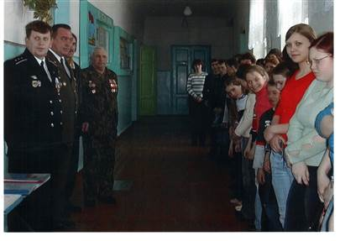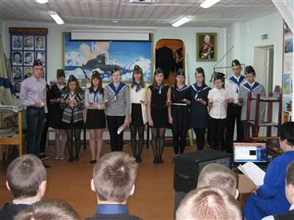

С 1995 года в районе возобновилась военно-спортивная игра «Зарница». На протяжении многих лет в ней участвовали команды школ района. В соревнованиях ребята показывали умение и сноровку. Победители районных соревнований участвовали в областных. На областном уровне команды показывали хорошие результаты. Не раз становились победителями на отдельных этапах. Областное руководство не раз отмечали команды Вожегодского района в лучшую сторону.

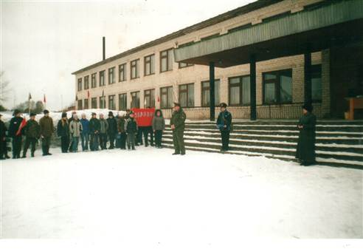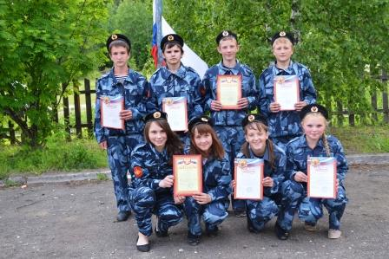

Команда-победительница районного этапа «Зарница»
Напутствие перед началом игры «Зарница»

В предверии 23 февраля ежегодно в районе проводятся слет юноармейцев, посвященный памяти полного кавалера орденов Слава Макарова Евстафия Павловича. В соревнованиях участвуют учащиеся школ района.

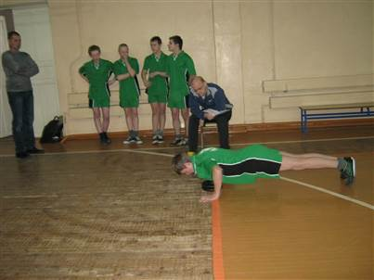
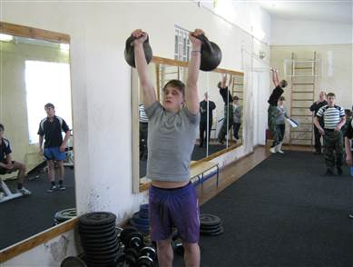

Во время соревнований

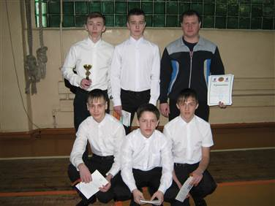
Победители кубка Макарова

Военный комиссариат Вожегодского района совместно с администрацией района, поселка, сельских поселений, ветеранскими организациями приводили большую работу по увековечиванию памяти участников Великой отечественной войны.

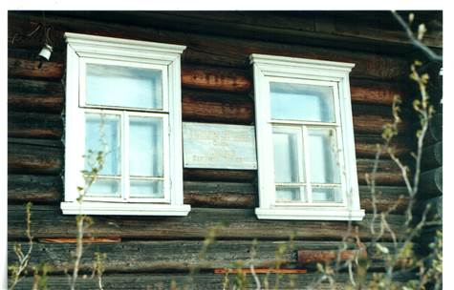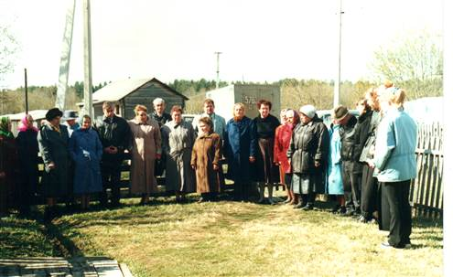

Мемориальная доска на доме, где жил полный кавалер орденов Слава
Макаров Евстафий Павлович
Открытие мемориальной доски на доме Макарова Е.П.

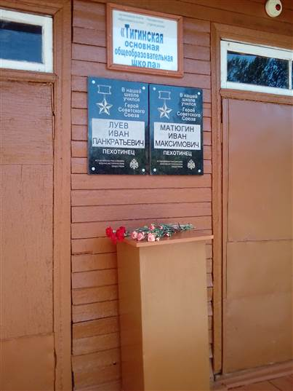
Мемориальные доски Героев Советского Союза Луева И.П. и Матюгина И.М. на Тигинской школе.

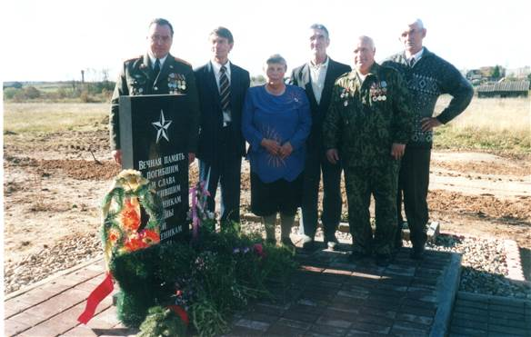

Открытие памятника ветеранам Великой отечественной войны в Вотче

29 декабря 2006 года приказом Министра обороны Российской Федерации военный комиссариат Вожегодского района был упразднен. Функции были переданы в военный комиссариат Харовского района.

Материал подготовил Военный комиссар Вожегодского района 1997-2005 г.г. подполковник запаса Животов С.Н.

